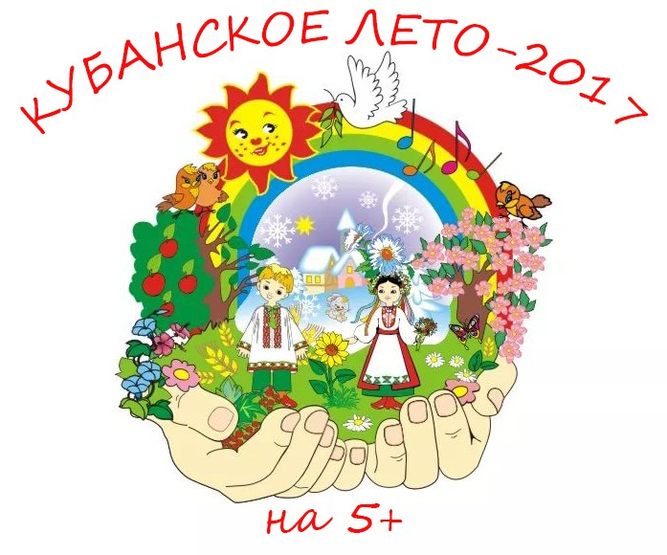
«Дорожная карта» МБОУ СОШ № 44
по организации
летней оздоровительной кампании
2017 года
Девиз 2017 года в организации отдыха, оздоровления и занятости детей –
«Доступность, качество и безопасность!»

- Срок реализации: июнь-август

- Цель: создание системы интересного, разнообразного по форме и содержанию детского отдыха, обеспечивающего оздоровление детей, их интеллектуальное развитие, расширяющего круг социальных знаний воспитанников.

- Задачи:
3.1. создание условий для полноценного отдыха и оздоровления детей;
3.2. обеспечение занятости и охраны здоровья детей, привитие навыков здорового образа жизни, укрепление здоровья, профилактика вредных привычек;
3.3. оказание социальной поддержки детям из малообеспеченных семей;
3.4. профилактика безнадзорности и правонарушений среди
несовершеннолетних.

4. Основные итоги летней оздоровительной кампании 2016 года и задачи на 2017 год:
Целью летней оздоровительной работы 2016 года было обеспечение занятости, отдыха и оздоровления детей и подростков в условиях образовательного учреждения, развитие личности ребёнка, его духовно-нравственных, интеллектуальных и физических качеств, заполнение досугового пространства, активный творческий отдых в сочетании с трудовой и спортивной деятельностью.
Программа летней оздоровительной кампании 2016 года полностью реализована.
Осуществлена системная организация круглогодичного отдыха учащихся на базе школы в период летних каникул - 405 чел. (97 %) .
Организованы все формы досуговой деятельности и оздоровления: тематические площадки, ЛДП на базе школы, муниципальные профильные смены на базе ДЗСОЛ «Факел» , однодневные походы, экспедиции, акции «Парки Кубани», велопоходы, «морские дачи» в п.Прасковеевка, ремонтные бригады, трудоустройство от ЦЗН, школьное лесничество, летняя трудовая практика на УОУ и др.
Cозданы благополучные условия для организации отдыха и оздоровления учащихся с учётом индивидуальных особенностей детей, их интересов.
Организован отдых и занятость детей и подростков, в отношении которых ведётся индивидуально-профилактическая работа, детей из многодетных и малообеспеченных семей и детей, оставшихся без попечения родителей.
Нет правонарушений и преступлений в каникулярный период среди подростков.
Задачи на 2017 год: создание системы полноценного отдыха детей, их оздоровления и творческого развития;
привитие здорового и безопасного образа жизни и укрепление здоровья детей; увеличение охвата детей организованными формами отдыха, оздоровления и занятости.

5. Проблемные позиции 2016 года и их решение в 2017 году:
взаимодействие всех субъектов воспитательного пространства в организации каникулярного отдыха детей и подростков на территории поселения.
Организация отдыха и оздоровления на Черноморском побережье
( п.Прасковеевка, «Золотая лоза»), организация экспедиций, многодневные походы.

6. Ожидаемый результат:
- расширение возможности для полноценного отдыха и оздоровления детей и подростков;
- обеспечение занятости учащихся в каникулярный период, уменьшение безнадзорности и количества правонарушений среди несовершеннолетних;
- оздоровление детей;
- формирование у воспитанников отношения к укреплению здоровья как к жизненно важной ценности, стремления вести здоровый образ жизни;
- приобретение детьми и подростками опыта социальной деятельности;
-занятость учащихся в различных видах деятельности в каникулярное время.
7. План мероприятий по подготовке и организации летней оздоровительной кампании 2017 года:
№ п/п | Наименование мероприятия | Дата проведения | Ответственные
1. | Кадровое обеспечение педагогическими работниками для реализации программы в 2017 году. | Март-май | Директор Троценко Т.В.
2. | Организация медицинских осмотров работников летнего оздоровительного лагеря. | Апрель-май | Директор Троценко Т.В.
3. | Составление списков детей, в том числе детей-сирот, опекаемых, находящихся в ТЖС и СОП, нуждающихся в оздоровлении и организованном отдыхе | Март-май | Кл.рук.,  соц.педагог
4. | Формирование плана отдыха, оздоровления и трудовой занятости подростков, в отношении которых ведётся ИПР. | Март-май | Зам.дир.по ВР  кл.рук.,  соц.педагог
5. | Сбор ученического Актива школы по вопросу организации летней кампании | Апрель | Ст.вожатый Гостищева А.В.
6. | Организация временного трудоустройства несовершеннолетних в летний период | Апрель-август | соц.педагог  Мирошникова И.С.
7. | Родительские собрания «Организация в 2017 г. летнего отдыха учащихся»  Сбор информации с родителей детей  1-10 классов о летнем отдыхе, инструктажи об ответственности за несовершеннолетними детьми. | Май | Кл.рук.  1-11 кл.
8. | Собеседование с социальными педагогами по вопросу организации летнего отдыха, оздоровления и занятости детей и подростков из социально-незащищенных семей, детей инвалидов в период летней оздоровительной кампании. | Апрель-  июнь | Зам.дир.по ВР  соц.педагог  отв. по охране прав детства
9. | Составление совместного плана работы по профилактике правонарушений несовершеннолетних в период летних каникул. | Апрель-май | Члены ШВР
10. | Оформление отрядных комнат для пришкольного оздоровительного лагеря с дневным пребыванием. | Май | Воспитатели ЛДП
11. | Оформление стенда «Кубанское лето-2017» для родителей и учащихся, информирующего о направлениях и формах организации летнего отдыха, оздоровления и занятости детей в школе. | Май | Зам.дир.по ВР  Хожаева Т.В.
12. | Размещение и систематическое обновление информации о проведении летней оздоровительной кампании 2017 года на сайте школы. | Май-август | Зам.дир.по ВР  Хожаева Т.В.
13. | Подготовка и проведение мероприятий к Дню защиты детей «Страна Детства» | Май-  июнь | Зам.дир.по ВР,  ст.вожатый,  начальник ЛДП
14. | Организация и проведение школьных турниров по футболу, стритболу «Спортивное лето» | Май-август | Рук.СК «Дружба»  Черкасов В.И.
15. | Участие в краевой акции «Безопасная Кубань» (проведение инструктажей с учащимися) | Май | Кл.рук.  1-11 кл.
16. | Участие в Акции «80 полезных дел- 80-летию Краснодарского края» | Март-сентябрь | Кл.рук. 1-11 кл.  Члены ШВР,  Ученич.самоуправление
17. | Работа над проектами по созданию виртуальных (заочных) экскурсий, приуроченных к 80-летию образования Краснодарского края | Апрель-май | Учителя истории и кубановедения

8. Планируемый охват детей и подростков формами отдыха и занятости в период летней оздоровительной кампании 2017 года.
№ п/п | Наименование показателя | Охват детей | Количество детей состоящих на учете
 |  |  | Количество | Вид учета
1. | Профильные лагеря с дневным пребыванием | 150 | 2 | СОП
2. | Количество палаточных (стационарных) лагерей | -
3. | Количество палаточных (передвижных) лагерей | 15
4. | Муниципальные профильные смены (Факел) | 15 | 1 | ВШУ
5. | Загородный лагерь ("Прасковеевка") | 20
3. | Тематические площадки
6. | Дневные тематические площадки | 225 | 6 | 2 ВШУ  4 СОП
7. | Вечерние тематические площадки | -
8. | Вечерние спортивные площадки | 50 |  | 1 ВШУ  1 СОП
4. | Активные формы детско-юношеского туризма (многодневные походы, экскурсии и т.д.)
9. | Многодневные экспедиции | -
10. | Многодневные походы | -
11. | Экскурсии за пределы РФ | -
12. | Экскурсии за пределы края | -
13. | Экскурсии по краю | 20
14. | Краткосрочные экспедиции | 45
15. | Краткосрочные походы | 386
16. | Туристические слеты | -
17. | Велосипедный туризм | 30
18. | Водный туризм | -
19. | Конный туризм | 20
20. | Тематический (событийный) туризм | 250 | 6 | 2 ВШУ  4 СОП
21. | Однодневные экскурсии по Каневскому району | 80
5. | Трудовая занятость
22. | Ремонтные бригады | 60
23. | Трудоустройство
24. | Отряды "новых тимуровцев"
6. | Иные формы
25. | Виртуальные (заочные) экскурсии, приуроченные к 80-летию образования Краснодарского края | 180 | 6 | 2 ВШУ  4 СОП
26. | Библиотечные клубы | 50 | 2 | 1 ВШУ  1 СОП
27. | Музейные клубы
28. | Школьные клубы ЮИД | 40
29. | Краевая акция "Парки Кубани" | 150 | 3 | 1 ВШУ  2 СОП
30. | Школьные лесничества | -
 | Участие в акции «80 полезных дел- 80-летию Краснодарского края» | 90 | 3 | 1 ВШУ  2 СОП

Директор МБОУ СОШ№ 44 Т.В.Троценко

